Cvičenie 1
Nasledujúci text upravte podľa pokynov:
- na text „Ponuka pripojenia“ a „NetComputers, s.r.o.“ nastavte tučné písmo, veľkosť 14
- pred text „Ponuka pripojenia“ vložte symbol v tvare počítača alebo telefónu
- text NetComputers, s.r.o. zarovnajte doprava
- oddeľte text Ponuka pripojenia k internetu a NetComputers, s.r.o. čiarou
- celý text článku bude ARIAL, 12, riadkovanie 1,5 zarovnaný do bloku
- text „Vážení zákazníci“ a „V oblasti pripojenia k internetu ponúkame“ zvýraznite tučným písmom a podčiarknite
- na jednotlivé body ponuky nastavte odrážkovanie. Odrážku sformátujte do srdiečka.
- text „Na nás sa môžete spoľahnúť“ zarovnajte na stred a zvýraznite tučným písmom. Pred túto vetu vložte tenkú čiernu čiaru
- V celom texte riadkovanie za odsekom 11 bodov.
- - - - - - - - - - - - - - - - - - - - - - - - - - - - - - - - - - - - - - - - - - - - - - - - -
Ponuka pripojenia k internetu
NetComputers, s.r.o.
Vážení zákazníci,
spoločnosť NetComputers, s.r.o. pre vás pripravila jedinečnú ponuku pripojenia k internetu za skvelé zavádzacie ceny. Vyskúšajte naše služby a presvedčte sa o ich vysokej kvalite a úrovni.
V oblasti pripojenia k internetu ponúkame:
zadarmo zameranie signálu na mieste vašej adresy a vyhodnotenie možnej kvality pripojenia
kompletnú inštaláciu potrebných prvkov, t.j. prijímačov, rozvodov a kabeláže, až na miesto určenia
softwarovú inštaláciu a nastavenie vašeho počítača
inštaláciu antivírov, antispamov a firewallu podľa požiadaviek
zaistenie ďalších softwarových a hardwarových inštalácií podľa požiadaviek
a to všetko s rýchlymi dodacími lehotami
Na nás sa môžete spoľahnúť!

Cvičenie 2

Opíšte odrážkový text a použite viacstupňové odrážky

Cvičenia 3
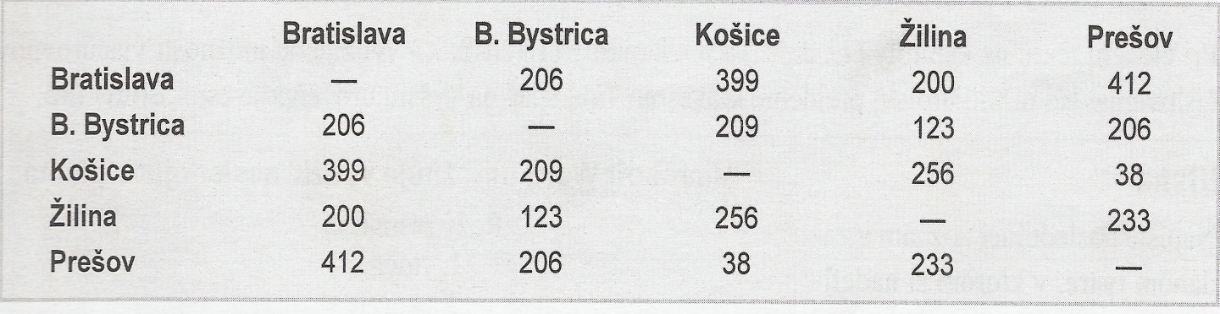
Pomocou tabulátorov napíšte nasledovnú tabuľku

Cvičenie 4
Na tento riadok nastavte tučné a zároveň podčiarknuté písmo
Na tento riadok nastavte šikmé písmo veľkosti 14 bodov
V tomto riadku nastavíte druh písma „Arial Black“ a červenú farbu
Tento riadok dvojito podčiarknite a pridáte efekt „S obrysom“
Tu skúste nastaviť riedené medziznakové medzery o dva body
V tomto texte uvediete vzorec do správneho tvaru H2SO4
V tomto riadku bude druh písma „Tahoma“ veľkosti 10,5 a červené podčiarknutie

Cvičenie 5

Tento riadok zarovnáte na stred
A tento zarovnáte napravo
Tu budete pracovať s týmto krátkym odsekom. V prvom rade ho zarovnáte podľa okraja a potom v ňom nastavíte dvojité riadkovanie. Nezľaknite sa však, že riadky od seba odskočia neobvykle ďaleko. Na záver tento odsek vylepšíme odsadením prvého riadku presne o 1,5 cm. Dúfame, že pri súvislom texte na konci riadkov nestláčate ENTER!

